Akademija regionalnoga razvoja i fondova EU
EU fondovi u klupama. Vrijeme je za projekt!

„Mogućnosti mladih iz EU fondova“
Ekonomski fakultet u Zagrebu (Trg J.F. Kennedyja 6)
21. listopada 2014.

Program
10.00 Moderator
10.05 Riječ dobrodošlice, prof. dr. sc. Lajoš Žager, dekan Ekonomskog
fakulteta u Zagrebu

10.10 Prikaz video uratka o projektu „Akademija regionalnoga razvoja i fondova EU“
10.15 prof.dr.sc. Roko Andričević, zamjenik ministra znanosti, obrazovanja i
sporta

10.25. prof. dr.sc.Branko Grčić, potpredsjednik Vlade i ministar
regionalnoga razvoja i fondova EU

- dodjela nagrada najboljim studentskim udrugama

10.45 Prikaz nagrađenog video uratka

10.50 Osvježenje
11.10 Panel „Mogućnosti mladih iz EU fondova“

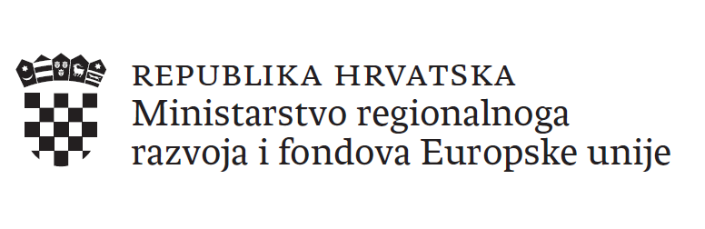 |  | 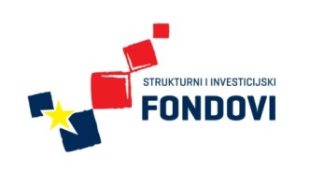 | Ulaganje u budućnost
Organizaciju događaja sufinancirala je Europska unija iz Europskog fonda za regionalni razvoj.

Teme panela i sugovornici:
- Mogućnosti za start up – Dijana Bezjak, pomoćnica ministra, Ministarstvo poduzetništva i obrta
- Erasmus plus - Sandra Miladin i Dijana Stilinović iz Agencije za mobilnost i programe EU
- Erasmus za poduzetnike – Vesna Torbarina, savjetnik za Europsku uniju, Centar za EU, Hrvatska gospodarska komora
- Garancija za mlade – Aleksandra Gavrilović, voditeljica Službe za politike zapošljavanja i suradnju na europskom gospodarskom prostoru, Ministarstvo rada i Mirovinskog osiguranja
- Centar za civilne incijative – Mirela Despotović

